Informasi Patch0320 (Per tanggal 15 Mei 2019)

===================

Download Source dari :

<https://github.com/antzjatmika/MVCSmartBSM/tree/Patch0320>

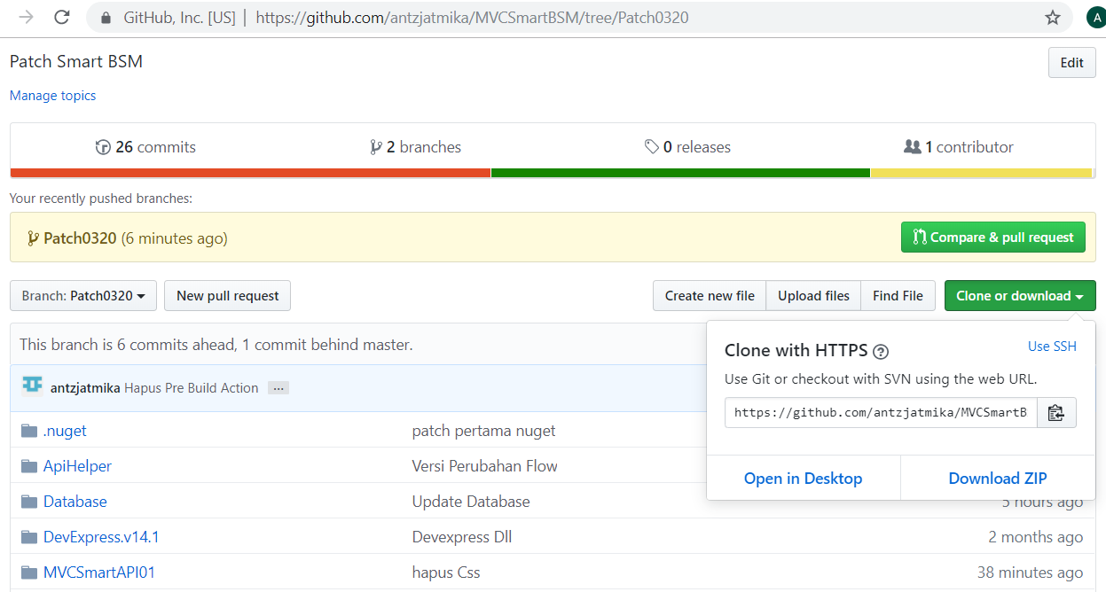

A. Database Web SMART BSM

Aplikasi ini mengggunakan SQL Server sebagai databasenya.

Backup databasenya ada di folder Database.

Catat Nama Server, Username dan Password untuk terhubung ke database SMART_BSM ini.

Catatan ini akan digunakan untuk mengubah konfigurasi koneksi database yang ada di Web.config.

B. Aplikasi Web SMART BSM terdiri dari 2 project

1. Aplikasi Web Service : MVCSmartAPI01

2. Aplikasi Web Client : MVCSmartClient01

Aplikasi Web service berisi data model dan rule bisnis proses dari aplikasi SMART BSM (bask end). Sedangkan Aplikasi Web Client berfungsi sebagai front end yang berisi form-form (UI)

Buat folder di C:\ProjectOuput\SmartBSM sebagai penampung hasil publish.

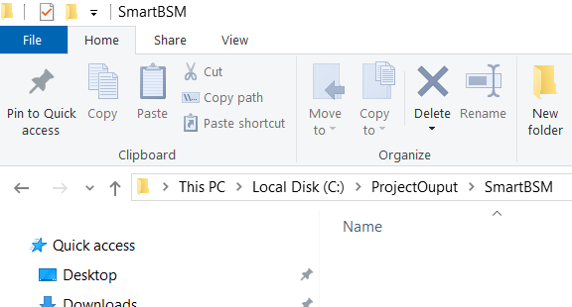

Buka Command Prompt sebagai Administrator untuk memulai proses publish dengan menggunakan MSBuild.exe yang ada di folder berikut ini :

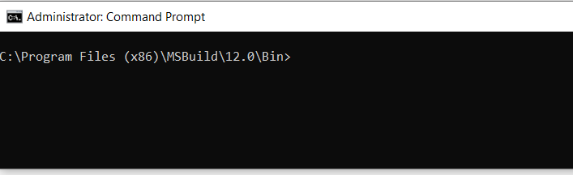

Ketik dan jalankan perintah ini di command prompt, untuk melakukan publish Web Service :

msbuild C:\Users\toshiba\Downloads\MVCSmartBSM-Patch0320\MVCSmartAPI01\MVCSmartAPI01.csproj /p:DeployOnBuild=true /p:PublishProfile=SmartAPI

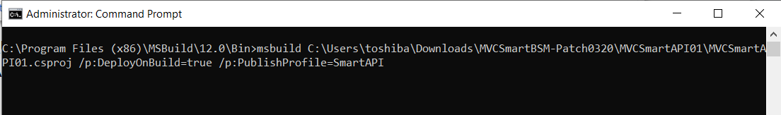

Hasil eksekusi :

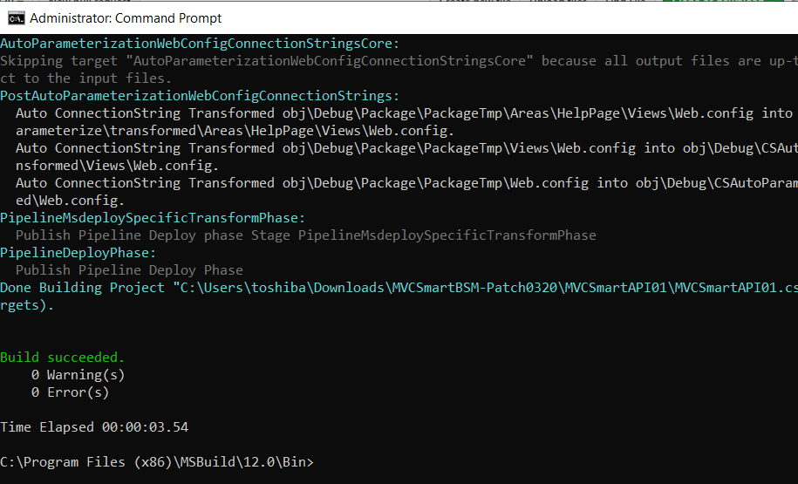

Ketik dan jalankan perintah ini di command prompt, untuk melakukan publish Web Client :

msbuild C:\Users\toshiba\Downloads\MVCSmartBSM-Patch0320\MVCSmartClient01\MVCSmartClient01.csproj /p:DeployOnBuild=true /p:PublishProfile=Smart

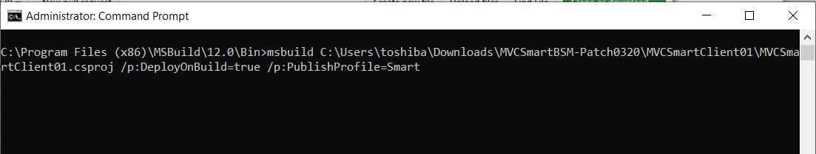

Hasil Eksekusi

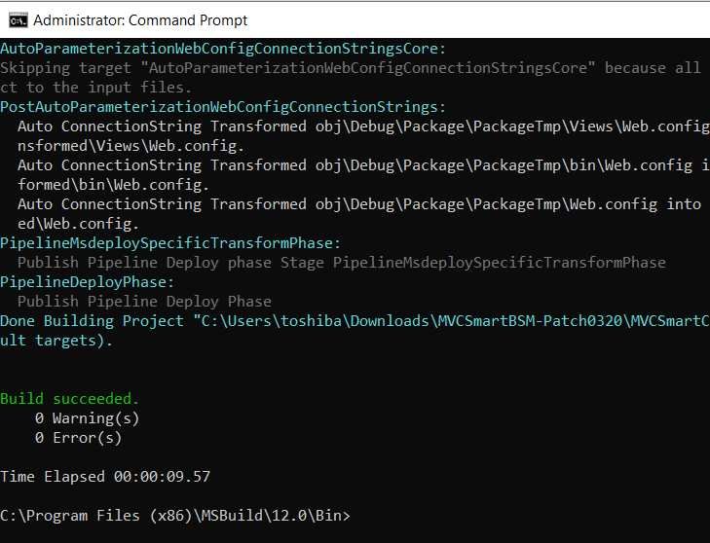

Di folder yang sudah dibuat sebelumnya akan muncul 2 folder baru sebagai hasil proses build 2 jenis aplikasi (Web Service dan Web Client)

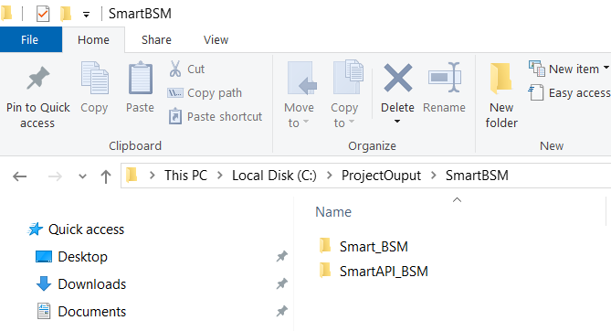

Aplikasi MVCSmartClient01 (client) memiliki web reference ke MVCSmartAPI01 (konfigurasi nya ada di bagian Konfigurasi MVCSmartClient01 point 2)

Masing-masing aplikasi memiliki konfigurasi yang perlu disesuaikan dengan lingkungan tempat aplikasi dipasang, diantaranya :

a. Konfigurasi MVCSmartAPI01 (Web.config)

1. connectionStrings, terdapat 5 connectionString yang harus diganti, menyesuaikan dengan setting database di server

<connectionStrings>

<add name="DefaultConnection" connectionString="KONEKSI_DB" providerName="System.Data.SqlClient" />

<add name="DB_SMART_OWIN" connectionString="KONEKSI_DB" providerName="System.Data.SqlClient" />

<add name="DB_SMART" connectionString="KONEKSI_DB" providerName="System.Data.SqlClient" />

<add name="DB_SMARTEntities" connectionString="KONEKSI_DB" providerName="System.Data.EntityClient" />

<add name="DB_SMARTEntities1" connectionString="KONEKSI_DB" providerName="System.Data.EntityClient" />

</connectionStrings>

Contoh isian bisa dilihat di file Web.Debug.config

b. Konfigurasi MVCSmartClient01 (Web.config)

1. connectionStrings, terdapat 1 connectionString yang harus diganti, menyesuaikan dengan setting database di server

<connectionStrings>

<!--DEVELOPMENT-->

<add name="DB_Connect" connectionString="kk" providerName="System.Data.SqlClient" />

</connectionStrings>

contoh isian bisa dilihat di file Web.Debug.config

2. appSettings, terdapat 1 key yang harus diganti, menyesuaikan dengan alamat webservice MVCSmartAPI01, yang ada terpasang di server

<appSettings>

...

<add key="SmartAPIUrl" value="ALAMAT_WEBSERVICE" />

...

</appSettings>

contoh isian bisa dilihat di file Web.Debug.config

Jika konfigurasi di web.config di Web Service dan Web Client sudah diubah sesuai dengan lingkungan server, maka aplikasi dapat segera dipasang di IIS.

Terimakasih.

Jika ada pertanyaan, terkait dengan petunjuk pemasangan aplikasi ini bisa email ke antzjatmika@gmail.com